C++数据结构与算法
=====================================================================
满二叉树：perfect binary

完全二叉树：complete binary tree

真二叉树：full binary tree / proper binary tree / plane binary tree

满二叉树：除最后一层无任何子节点外，每一层上的所有结点都有两个子结点。

也就是除了最后一层的叶子结点上没有子结点之外 其余每层结点都有子结点

完全二叉树 ：

定义一：用层次遍历来理解的话 就是层次遍历按顺序来一遍到某一位置停止，遍历过的结点全部存在

定义二：除了最下面一层，其他层结点都是饱满的，并且最下层上的结点都集中在该层最左边的若干位置上。（满二叉树也是完全二叉树）

非完全二叉树：既不是满二叉树，也非完全二叉树。

前序遍历
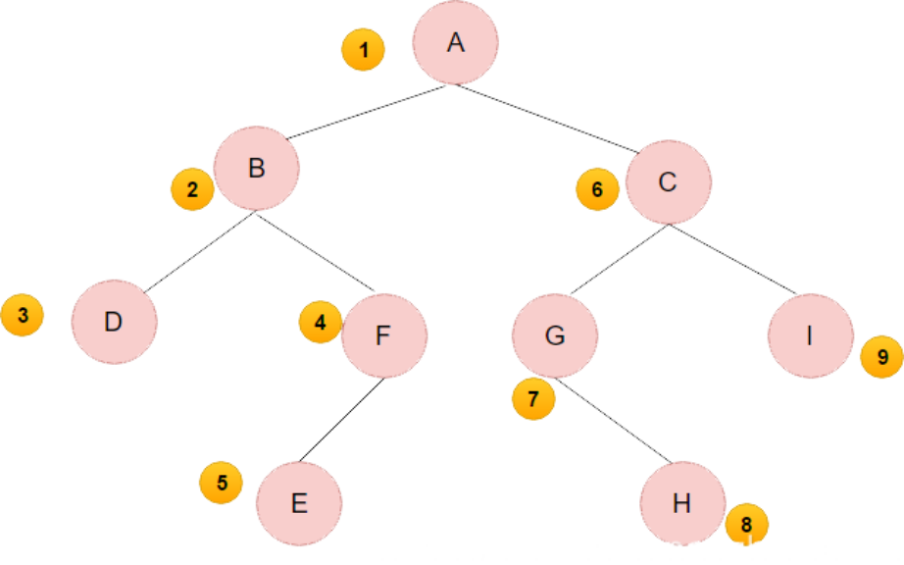

中序遍历
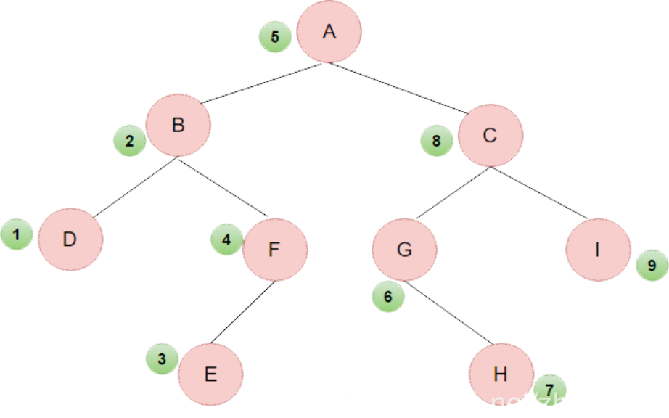
后序遍历
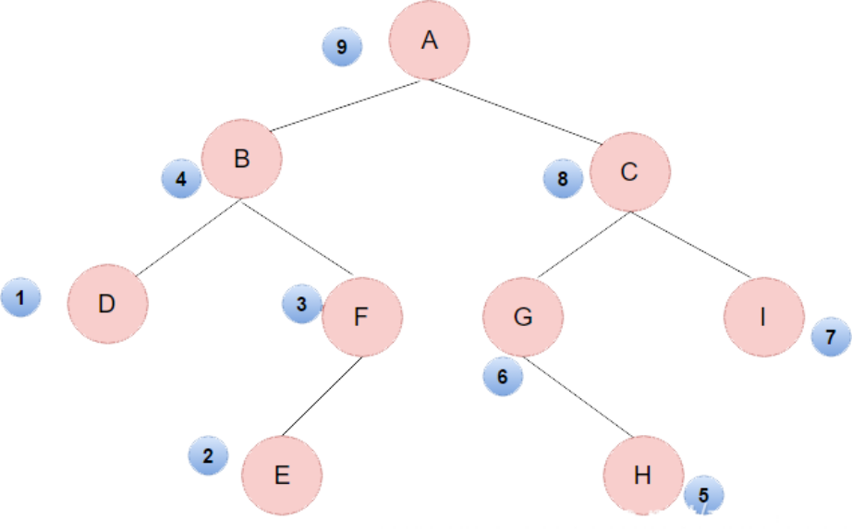

层序遍历
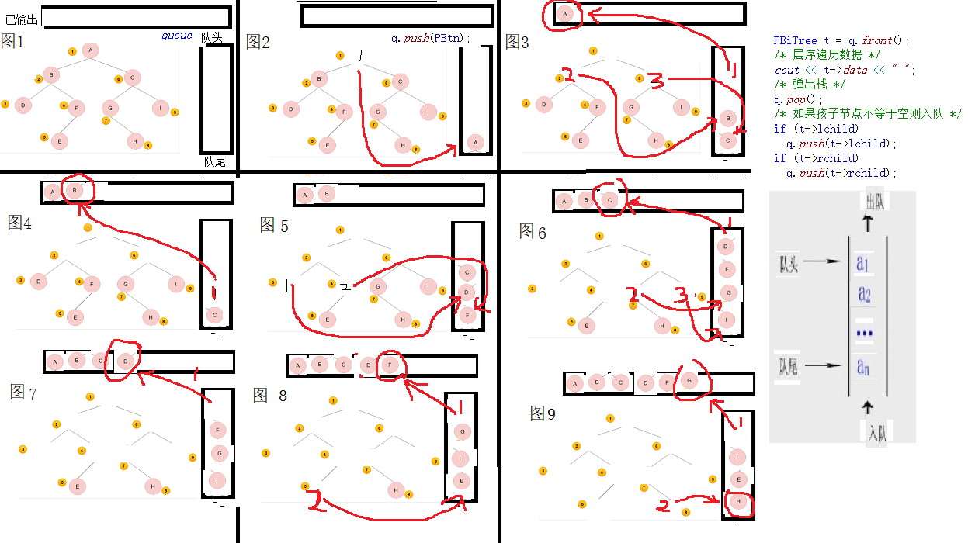

前序遍历

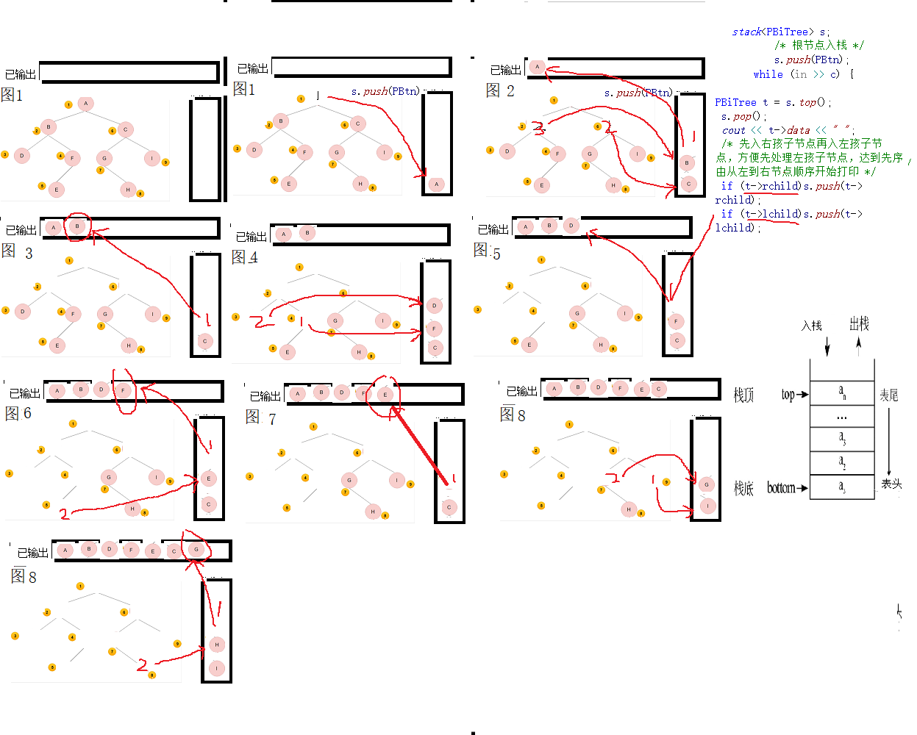

中序遍历

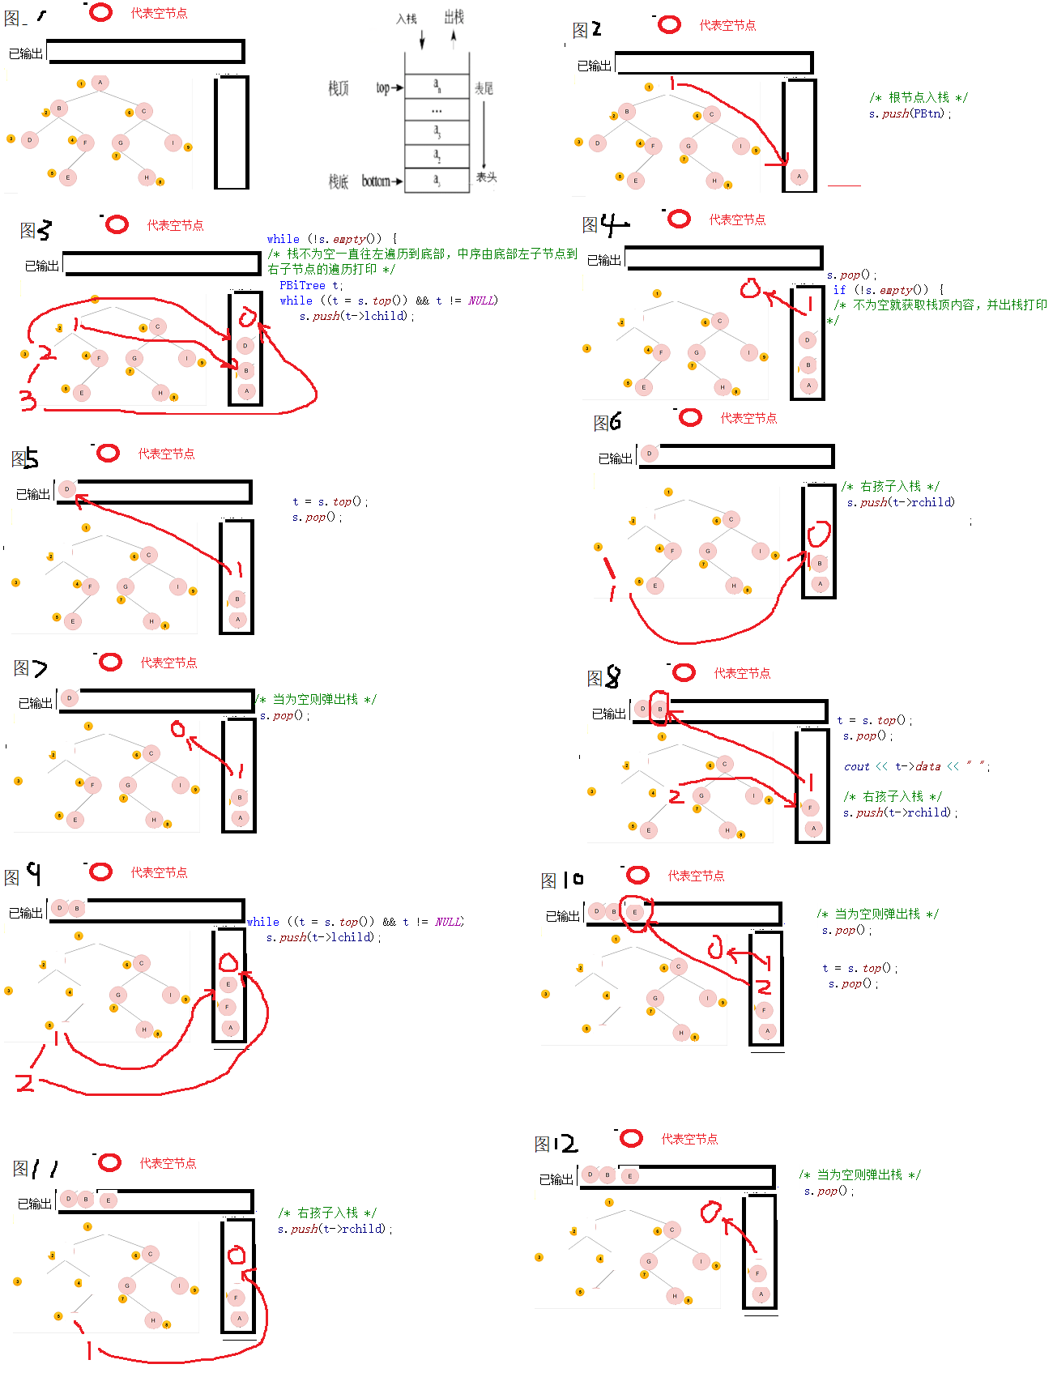

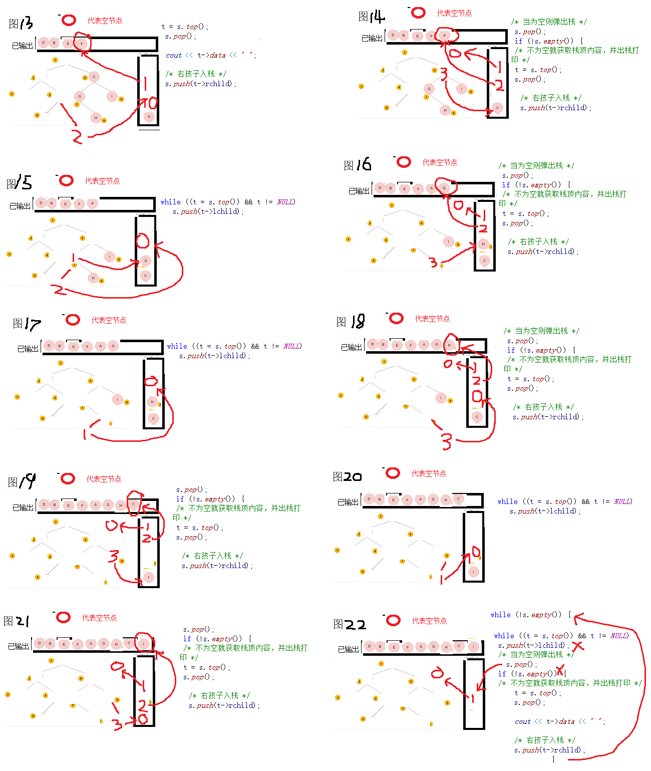

后序遍历01

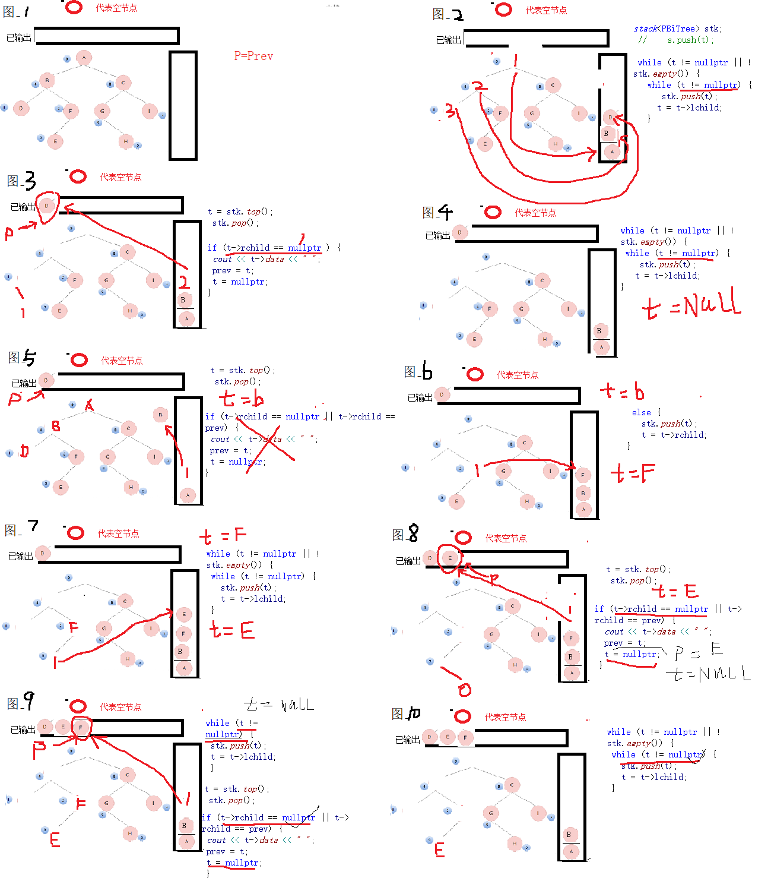

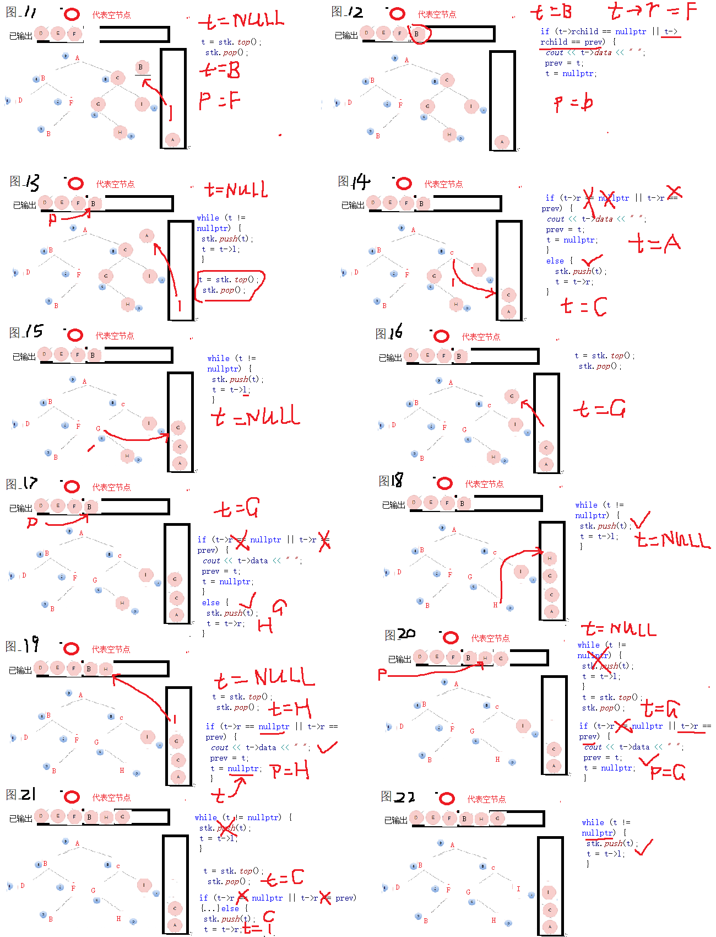

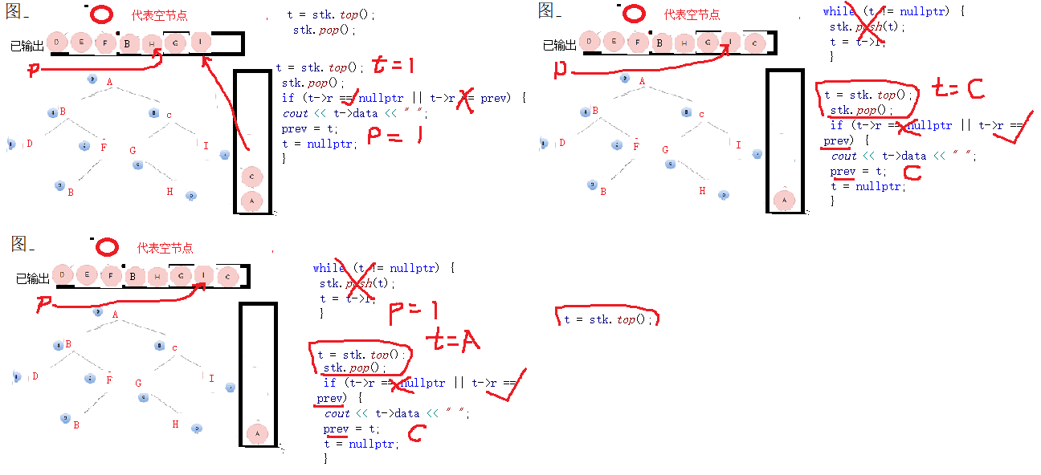

#include <iostream>
#include <sstream>
#include <queue>
#include <unordered_map>
#include <stack>
using namespace std;

typedef char ElemType;

typedef struct Node
{
Node *lchild, *rchild;
ElemType data;
} BiTree, *PBiTree;

void initBiTree(PBiTree * PBtn)
{
if (*PBtn)
*PBtn = NULL;
}

void CreateBiTree(PBiTree * PBtn, stringstream & in)
{
ElemType c;
in >> c;
if (c == '^')
*PBtn = NULL;
else
{
*PBtn = new BiTree;
(*PBtn)->data = c;
CreateBiTree(&(*PBtn)->lchild, in);
CreateBiTree(&(*PBtn)->rchild, in);
}

}
void DestroyBiTree(PBiTree *PBtr)
{
if (*PBtr)
{
PBiTree *lNode = &(*PBtr)->lchild, *rNode = &(*PBtr)->rchild;

//delete (*PBtr);//放之前删除指针将丢失
if (*lNode)
DestroyBiTree(lNode);
if (*rNode)
DestroyBiTree(rNode);
delete (*PBtr);
}
}
void CreateBiTree1(PBiTree *PBtn, stringstream &in) {

ElemType c;

stack<PBiTree*> s;
/* 根节点入栈 */
s.push(PBtn);
while (in >> c) {
/* 节点出栈并弹栈 */
PBiTree *t = s.top();
s.pop();
/* 如果为结束符则该节点为空 */
if (c == '^')
{
*t = NULL;
}
else {
/* 创建节点 */
(*t) = new BiTree;
(*t)->data = c;
cout << ":" << c << " ";
/* 把左右孩子节点入栈，以继续循环出栈来创建 */
s.push(&(*t)->rchild);
s.push(&(*t)->lchild);
}
}
}
void PreTraverse(PBiTree PBtn)
{
if (PBtn)
{
cout << PBtn->data << " ";
PreTraverse(PBtn->lchild);
PreTraverse(PBtn->rchild);
}
}

void inTraverse(PBiTree PBtn)
{
if (PBtn)
{
inTraverse(PBtn->lchild);
cout << PBtn->data << " ";
inTraverse(PBtn->rchild);
}
}

void PostTraverse(PBiTree PBtn)
{
if (PBtn)
{
PostTraverse(PBtn->lchild);
PostTraverse(PBtn->rchild);
cout << PBtn->data << " ";
}
}
/* 层序遍历 */
void levelTraverse(PBiTree PBtn) {
if (PBtn == NULL)return;

queue<PBiTree> q;
/* 根节点入队 */
q.push(PBtn);
/* 队不等于空 */
while (!q.empty())
{
/* 获取队首节点 */
PBiTree t = q.front();
/* 层序遍历数据 */
cout << t->data << " ";
/* 弹出栈 */
q.pop();
/* 如果孩子节点不等于空则入队 */
if (t->lchild)
q.push(t->lchild);
if (t->rchild)
q.push(t->rchild);
}
}
/* 前序遍历 */
void IPreTraverse(PBiTree PBtn) {

if (PBtn == NULL)return;

stack<PBiTree> s;
/* 根节点入栈 */
s.push(PBtn);
while (!s.empty()) {
/* 栈非空则获取后入栈的节点 ，并弹栈与打印节点的值 */
PBiTree t = s.top();
s.pop();
cout << t->data << " ";
/* 先入右孩子节点再入左孩子节点，方便先处理左孩子节点，达到先序由从左到右节点顺序开始打印 */
if (t->rchild)s.push(t->rchild);
if (t->lchild)s.push(t->lchild);
}
}
/* 中序遍历 */
void IInTraverse(PBiTree PBtn) {

if (PBtn == NULL)return;

stack<PBiTree> s;
/* 根节点入栈 */
s.push(PBtn);
while (!s.empty()) {
/* 栈不为空一直往左遍历到底部，中序由底部左子节点到右子节点的遍历打印 */
PBiTree t;
while ((t = s.top()) && t != NULL)
s.push(t->lchild);
/* 当为空则弹出栈 */
s.pop();
if (!s.empty()) {
/* 不为空就获取栈顶内容，并出栈打印 */
t = s.top();
s.pop();

cout << t->data << " ";

/* 右孩子入栈 */
s.push(t->rchild);
}
}
}
void IPostTraverse(PBiTree PBtn) {

if (PBtn == NULL)return;
PBiTree t = PBtn, prev = NULL;

stack<PBiTree> stk;
// s.push(t);

while (t != nullptr || !stk.empty()) {
while (t != nullptr) {
stk.push(t);
t = t->lchild;
}
t = stk.top();
stk.pop();
if (t->rchild == nullptr || t->rchild == prev) {
cout << t->data << " ";
prev = t;
t = nullptr;
}
else {
stk.push(t);
t = t->rchild;
}
}
}
void IPostTraverse1(PBiTree PBtn) {

if (PBtn == NULL)return;
PBiTree p=NULL, t = NULL;

stack<PBiTree> stk;
/* 根节点入栈 */
stk.push(PBtn);
/* 当栈不为空时 */
while (!stk.empty()) {
/* 一直遍历到底部左孩子节，并不断把左孩子节点入栈 */
while ((p = stk.top()) && p != NULL) {
stk.push(p->lchild);
}
/* 执行到此表示往左走到尽头了。弹出空栈 */
stk.pop();
if (!stk.empty())
{
/* 栈不为空则获取节点并弹出栈顶 */
p = stk.top();
stk.pop();
/* 右孩子如果为空或者右孩子等于遍历过的节点则打印内容并标记遍历状态，然后入一个空栈方便下次弹出空栈，返回上一级节点 */
if (p->rchild == NULL || p->rchild == t) {
cout << p->data << " ";
t = p;
stk.push(NULL);
}
else {
/* 如果右孩子不是空节点，并且右孩子未遍历过，则把当前节点入栈，把当前节点的右孩子入栈 */
stk.push(p);
stk.push(p->rchild);
}
}
}
}
void postOrderTraversal(PBiTree t) {
PBiTree n = t;
unordered_map<PBiTree, PBiTree> postorder;
postorder.insert(pair<PBiTree, PBiTree>(t, nullptr));//保存当前节点与父级节点
while (n) {
if (n->lchild && postorder.find(n->lchild) == postorder.end()) {
//如果左孩子节点不为空,并且左孩子未遍历则插入(左孩子节点、父节点)，再把当前节点指向左孩子节点
postorder.insert(pair<Node*, Node*>(n->lchild, n));
n = n->lchild;
}
else if (n->rchild && postorder.find(n->rchild) == postorder.end()) {
//如果右孩子节点不为空,并且右孩子未遍历则插入(右孩子节点、父节点)，再把当前节点指向右孩子节点
postorder.insert(pair<Node*, Node*>(n->rchild, n));
n = n->rchild;
}
//如果两个都为空或节点已遍历则打印出该数据，并返回父节点
else {
cout << n->data << " ";
n = (postorder.find(n))->second;
}
}
}
void printBiTree(PBiTree PBtn,const char *str, int i)
{
cout << str << endl;
if (i == 1)
PreTraverse(PBtn);
else if (i == 2)
inTraverse(PBtn);
else if (i == 3)
PostTraverse(PBtn);
else if (i == 4)
levelTraverse(PBtn);
else if (i == 5)
IPreTraverse(PBtn);
else if (i == 6)
IInTraverse(PBtn);
else if (i == 7)
IPostTraverse1(PBtn);
else if (i == 8)
postOrderTraversal(PBtn);

cout << "\n";

}
int BiTreeDepth(PBiTree PBtn) {
int l, r;
if (PBtn == NULL)
return 0;
else {
l = BiTreeDepth(PBtn->lchild);
r = BiTreeDepth(PBtn->rchild);
return(l >= r ? l : r) + 1;
}
}

/*
a
b c
d e f g
h i j k l m n o
*/
int main()
{
PBiTree PBtn;
initBiTree(&PBtn);
//stringstream in("abdh^^i^^ej^^k^^cfl^^m^^gn^^o^^");
stringstream in("ABD^^FE^^^CG^H^^I^^");
cout << "内容:" <<in.str()<<"\n非递归前序创建二叉树"<< endl;
CreateBiTree(&PBtn, in);

printBiTree(PBtn, "前序", 1);
printBiTree(PBtn, "中序", 2);
printBiTree(PBtn, "后序", 3);
printBiTree(PBtn, "层序", 4);
printBiTree(PBtn, "非递归 前序", 5);
printBiTree(PBtn, "非递归 中序", 6);
printBiTree(PBtn, "非递归 后序", 8); cout << "树的深度:" << BiTreeDepth(PBtn) << endl;

DestroyBiTree(&PBtn);
}

=====================================================================

#ifndef _BINARY_TREE_H_
#define _BINARY_TREE_H_
#include <iostream>
using std::cin; using std::cout;
#include <queue>
using std::queue;
#include <stack>
using std::stack;
#include <string>
using std::string;
#include <cmath>
#include <sstream>
using std::stringstream;

typedef char TElemType;

/* 二叉树结点定义 */
typedef struct _BiTNode {
TElemType data;
struct _BiTNode *lchild, *rchild;
}BiTree, *BiTreePtr;

int initBiTree(BiTreePtr *PBtn) {
if (PBtn == NULL)
return 0;
*PBtn = NULL;
return 1;
}
/* 判断二叉树是否为空树 */
int BiTreeEmpty(BiTreePtr PBtn) {
return PBtn == NULL;
}
#ifdef __cplusplus
extern "C" {
#endif
/* 先序序列创建二叉树 */
void CreateTree(BiTreePtr *PBtn, stringstream &in) {
TElemType ch;

in >> ch;
if (ch == '^')
*PBtn = NULL;
else {
*PBtn = new BiTree;
(*PBtn)->data = ch;
CreateTree(&(*PBtn)->lchild, in);
CreateTree(&(*PBtn)->rchild, in);
}
}
#ifdef __cplusplus
}
#endif

/* 清理二叉树中的数据，使其成为空树。 */
int ClearBiTree(BiTreePtr *PBtn) {
if (PBtn == NULL)
return 0;
/* *PBtn不为空时进行递归清理 */
if (*PBtn) {
if ((*PBtn)->lchild != NULL)
ClearBiTree(&(*PBtn)->lchild);
if ((*PBtn)->rchild != NULL)
ClearBiTree(&(*PBtn)->rchild);

delete *PBtn;
*PBtn = NULL;
}
return 1;
}

/* 返回二叉树的深度（层数） */
int BiTreeDepth(BiTreePtr PBtn) {
int LD, RD;
if (PBtn == NULL)
return 0;
else
{
LD = BiTreeDepth(PBtn->lchild);
RD = BiTreeDepth(PBtn->rchild);
return (LD >= RD ? LD : RD) + 1;
}
}
/************************************************************************************/
/* 获取结点c的指针 */
BiTreePtr EPtr(BiTreePtr PBtn, TElemType c) {
BiTreePtr pl, pr;
if (PBtn == NULL)
return NULL;
if (PBtn->data == c)
return PBtn;

/* 在左子树中查找c */
pl = EPtr(PBtn->lchild, c);
if (pl != NULL)
return pl;

/* 在右子树中查找c */
pr = EPtr(PBtn->rchild, c);
if (pr != NULL)
return pr;

return NULL;
}
/* 返回指向二叉树结点c的双亲结点的指针 */
BiTreePtr PPtr(BiTreePtr PBtn, TElemType c) {
BiTreePtr pl, pr;

if (PBtn == NULL || PBtn->data == c) {
return NULL;
}

// c是PBtn的左孩子
if (PBtn->lchild != NULL && PBtn->lchild->data == c) {
return PBtn;
}

// c是PBtn的右孩子
if (PBtn->rchild != NULL && PBtn->rchild->data == c) {
return PBtn;
}

// 在左子树中查找c
pl = PPtr(PBtn->lchild, c);
if (pl != NULL) {
return pl;
}

// 在右子树中查找c
pr = PPtr(PBtn->rchild, c);
if (pr != NULL) {
return pr;
}

return NULL;
}
/************************************************************************************/
/* 返回二叉树中指定结点的值。 */
TElemType Value(BiTreePtr PBtn, TElemType c) {
BiTreePtr p;
/* 遇到空树则无需继续计算 */
if (BiTreeEmpty(PBtn))
return '\0';
/* 获取结点c的指针 */
p = EPtr(PBtn, c);
if (p == NULL)
return '\0';
else
return p->data;
}

/* 为二叉树指定的结点赋值。*/

int Assign(BiTreePtr PBtn, TElemType c, TElemType value) {
BiTreePtr p;

/* 遇到空树则无需继续计算 */
if (BiTreeEmpty(PBtn)) {
return 0;
}

/* 获取结点c的指针 */
p = EPtr(PBtn, c);

// 如果没有找到元素c
if (p == NULL) {
return 0;
}
else {
// 进行赋值
p->data = value;
return 1;
}
}

/* 返回二叉树中结点c的双亲结点。*/
TElemType Parent(BiTreePtr PBtn, TElemType c) {
BiTreePtr p;

// 遇到空树则无需继续计算
if (BiTreeEmpty(PBtn)) {
return '\0';
}

// 获取结点c的双亲结点的指针
p = PPtr(PBtn, c);

// 如果没有找到元素c的双亲
if (p == NULL) {
return '\0';
}
else {
return p->data;
}
}
/* 返回二叉树中结点c的左孩子结点。 */
TElemType LeftChild(BiTreePtr PBtn, TElemType c) {
BiTreePtr p;

// 遇到空树则无需继续计算
if (BiTreeEmpty(PBtn)) {
return '\0';
}

// 获取结点c的指针
p = EPtr(PBtn, c);

// 如果找到了元素c
if (p != NULL && p->lchild != NULL) {
return p->lchild->data;
}

return '\0';
}
/* 返回二叉树中结点c的右孩子结点。 */
TElemType RightChild(BiTreePtr PBtn, TElemType c) {
BiTreePtr p;

// 遇到空树则无需继续计算
if (BiTreeEmpty(PBtn)) {
return '\0';
}

// 获取结点c的指针
p = EPtr(PBtn, c);

// 如果找到了元素c
if (p != NULL && p->rchild != NULL) {
return p->rchild->data;
}

return '\0';
}

/* 返回二叉树中结点c的左兄弟结点。 */

TElemType LeftSibling(BiTreePtr PBtn, TElemType c) {
BiTreePtr p;

// 遇到空树则无需继续计算
if (BiTreeEmpty(PBtn)) {
return '\0';
}

// 获取结点c的双亲结点的指针
p = PPtr(PBtn, c);

// 如果找到了元素c的双亲
if (p != NULL && p->lchild != NULL) {
return p->lchild->data;
}

return '\0';
}
/* 返回二叉树中结点c的右兄弟结点。 */
TElemType RightSibling(BiTreePtr PBtn, TElemType c) {
BiTreePtr p;

// 遇到空树则无需继续计算
if (BiTreeEmpty(PBtn)) {
return '\0';
}

// 获取结点c的双亲结点的指针
p = PPtr(PBtn, c);

// 如果找到了元素c的双亲
if (p != NULL && p->rchild != NULL) {
return p->rchild->data;
}

return '\0';
}
/************************************************************************************/
/*
* 插入
*
* 已知c为与PBtn不相交的非空二叉树，且c的右子树为空，
* 根据LR的取值(0或1)，将c插入为PBtn中结点p的左子树/右子树，
* 并且，将p结点原有的左子树/右子树嫁接为二叉树c的右子树。
*/
int InsertChild(BiTreePtr PBtn, TElemType p, int LR, BiTreePtr c) {
BiTreePtr p_ptr;

// 如果待插入的树为空树则无需继续计算
if (BiTreeEmpty(c)) {
return 0;
}

// 获取结点p的指针
p_ptr = EPtr(PBtn, p);

// 如果p结点不存在，则返回错误提示
if (p_ptr == NULL) {
return 0;
}

// 将c插入为p的左子树
if (LR == 0) {
// 如果p处存在左子树，则摘下p的左子树，插入为c的右子树
if (p_ptr->lchild != NULL) {
c->rchild = p_ptr->lchild;
}

p_ptr->lchild = c;
}
else {
// 如果p处存在右子树，则摘下p的右子树，插入为c的右子树
if (p_ptr->rchild != NULL) {
c->rchild = p_ptr->rchild;
}

p_ptr->rchild = c;
}

return 1;
}

/*
* 删除
*
* 根据LR的取值(0或1)，删除结点p的左子树/右子树。
*/
int DeleteChild(BiTreePtr PBtn, TElemType p, int LR) {
BiTreePtr p_ptr;

// 遇到空树则无需继续计算
if (BiTreeEmpty(PBtn)) {
return 0;
}

// 获取结点p的指针
p_ptr = EPtr(PBtn, p);

// 如果p结点不存在，则返回错误提示
if (p_ptr == NULL) {
return 0;
}

// 如果需要删除p的左子树
if (LR == 0) {
ClearBiTree(&(p_ptr->lchild));

// 如果需要删除p的右子树
}
else {
ClearBiTree(&(p_ptr->rchild));
}

return 1;
}

/************************************************************************************/
/* 对于先序，保证任意一个节点先于其左右孩子被访问，还要保证其左孩子先于右孩子被访问。
对于中序，保证任意一个节点，其左孩子先于它被访问，右孩子晚于它被访问。
对于后序，保证任意一个节点的左孩子右孩子都先于它被访问，其中左孩子先于右孩子被访问。*/

/* 先序遍历 */

void PreTraverse(BiTreePtr PBtn) {
if (PBtn) {
/* 先序把打印丢第一行 */
cout << PBtn->data << " ";

/* 遍历左子节点 */
PreTraverse(PBtn->lchild);
/* 遍历右子节点 */
PreTraverse(PBtn->rchild);
}
}

/* 中序遍历 */
void InTraverse(BiTreePtr PBtn) {
if (PBtn) {
/* 遍历左子节点 */
InTraverse(PBtn->lchild);

/* 中序丢中间 */
cout << PBtn->data << " ";

/* 遍历右子节点 */
InTraverse(PBtn->rchild);
}
}

/* 后序遍历 */
void PostTraverse(BiTreePtr PBtn) {
if (PBtn) {
/* 遍历左子节点 */
PostTraverse(PBtn->lchild);
/* 遍历右子节点 */
PostTraverse(PBtn->rchild);
/* 后序丢尾部打印 */
cout << PBtn->data << " ";
}
}

void LevelTraverse(BiTreePtr PBtn) {
if (PBtn == NULL)
return;

BiTreePtr tmp;
queue<BiTreePtr> q;

q.push(PBtn);

while (!q.empty())
{
tmp = q.front();
q.pop();

cout << tmp->data << " ";

if (tmp->lchild != NULL)
q.push(tmp->lchild);
if (tmp->rchild != NULL)
q.push(tmp->rchild);
}
}

/* 先序遍历(非递归) */
void PreTraverse1(BiTreePtr PBtn) {

if (PBtn == NULL)
return;

stack<BiTreePtr> stk;
stk.push(PBtn);
BiTreePtr p;

while (!stk.empty()) {
p = stk.top();
stk.pop();
/* 先序把打印丢第一行 */
cout << p->data << " ";

/* 遍历右子节点 */
if (p->rchild != NULL)
stk.push(p->rchild);
/* 遍历左子节点 */
if (p->lchild != NULL)
stk.push(p->lchild);
}
}

/* 中序遍历(非递归) */
void InTraverse1(BiTreePtr PBtn) {
if (PBtn == NULL)
return;

stack<BiTreePtr> stk;
BiTreePtr p;

stk.push(PBtn);

while (!stk.empty())
{
/* 向左走到尽头 */
while ((p = stk.top()) && p != NULL)
{
stk.push(p->lchild);
}
p = stk.top();
stk.pop();

if (!stk.empty())
{
/* 访问结点 */
p = stk.top();
stk.pop();

cout << p->data << " ";

/* 先序 */
stk.push(p->rchild);
}
}
}
/************************************************************************************/
/* 以图形化形式输出当前结构，仅限内部测试使用 */
void PrintTree(BiTreePtr PBtn) {
int level, width;
int i, j, k, w;
int begin;
int distance;
TElemType** tmp;
queue<BiTreePtr> Q;
BiTreePtr e;

// 遇到空树则无需继续计算
if (BiTreeEmpty(PBtn)) {
printf("\n");
return;
}

level = BiTreeDepth(PBtn); // （完全）二叉树结构高度
width = (int)pow(2, level) - 1; // （完全）二叉树结构宽度

// 动态创建行
tmp = (TElemType**)malloc(level * sizeof(TElemType*));

// 动态创建列
for (i = 0; i < level; i++) {
tmp[i] = (TElemType*)malloc(width * sizeof(TElemType));

// 初始化内存值为空字符
memset(tmp[i], '\0', width);
}

// 借助队列实现层序遍历
Q.push(PBtn);
// 遍历树中所有元素，将其安排到二维数组tmp中合适的位置
for (i = 0; i < level; i++) {
w = (int)pow(2, i); // 二叉树当前层的宽度
distance = width / w; // 二叉树当前层的元素间隔
begin = width / (int)pow(2, i + 1); // 二叉树当前层首个元素之前的空格数

for (k = 0; k < w; k++) {
e = Q.front();
Q.pop();
if (e == NULL) {
Q.push(NULL);
Q.push(NULL);
}
else {
j = begin + k * (1 + distance);
tmp[i][j] = e->data;

// 左孩子入队
Q.push(e->lchild);

// 右孩子入队
Q.push(e->rchild);
}
}
}

for (i = 0; i < level; i++) {
for (j = 0; j < width; j++) {
if (tmp[i][j] != '\0') {
printf("%c", tmp[i][j]);
}
else {
printf(" ");
}
}
printf("\n");
}
}

#endif //_BINARY_TREE_H_

#include <iostream>
#include <limits>
#include <string>
#include <sstream>
#include "C_BiTree.h"
using namespace std;

int main(){
BiTreePtr Ptn;
/* 初始节点为空 */
initBiTree(&Ptn);

/* 输入以下内容 ABDG^^^EH^^I^^CF^J^^^ */
stringstream s("ABDG^^^EH^^I^^CF^J^^^");
CreateTree(&Ptn,s);

#define PRINT1
#ifdef PRINT1
cout << "先序遍历:";

PreTraverse(Ptn);
//输出A B D G E H I C F J
cout << "\n";
cout << "(非递归):";
PreTraverse1(Ptn);
//输出A B D G E H I C F J
cout << "\n";

cout << "中序遍历:";
InTraverse(Ptn);
//输出:G D B H E I A F J C
cout << "\n";
cout << "(非递归):";
InTraverse1(Ptn);
//输出G D B H E I A F J C
cout << "\n";

cout << "后序遍历:";
PostTraverse(Ptn);
//输出G D H I E B J F C A
cout << "\n";

cout << "层序遍历:";
LevelTraverse(Ptn);
//输出A B C D E F G H I J
cout << "\n";

{
TElemType e = 'F';
cout << "结点 " << e << " 的值为 " << Value(Ptn, e) << endl;
}

{
TElemType e = 'F';
TElemType value = 'X';
cout << "将结点 " << e << " 赋值为 " << value << "后" << endl;
Assign(Ptn, e, value);
PrintTree(Ptn);
}

{
TElemType e = 'E';
cout << "结点 " << e << " 的双亲为 " << Parent(Ptn, e) << endl;
}
{
TElemType e = 'I';
cout << "结点 " << e << " 的左兄弟为 " << LeftSibling(Ptn, e) << endl;
}
#endif
{
BiTreePtr c1, c2;
TElemType p1 = 'D';
TElemType p2 = 'E';

printf(" 创建子树 c1 ...\n");
stringstream s1("abc^^d^^^");
initBiTree(&c1);
CreateTree(&c1,s1);
PrintTree(c1);

printf("创建子树 c2 ...\n");

stringstream s2("12^3^^^");
initBiTree(&c2);
CreateTree(&c2, s2);
PrintTree(c2);

printf("将子树 c1 插入为二叉树 T 中 %c 结点的右子树 ...\n", p1);
InsertChild(Ptn, p1, 1, c1);
PrintTree(Ptn);

printf(" 将子树 c2 插入为二叉树 T 中 %c 结点的左子树 ...\n", p2);
InsertChild(Ptn, p2, 0, c2);
PrintTree(Ptn);
}
/* 清除内容 */
ClearBiTree(&Ptn);
//清除回车
cin.ignore(std::numeric_limits<std::streamsize>::max(), '\n');
system("pause");
return 0;
}

=====================================================================

